Anno Lab 週報

ファイル名のルール：F221***_TaroRIKADAI_0000WeeklyReport_####
4月12日週報を4月11日提出した例：F221***_TaroRIKADAI_0412WeeklyReport_0411

報告者 塚本 みお 日付 2024 年 6 月 28 日

1. 報告事項・目的等
・Pythonのコード作成

2. 実験内容・方法・条件等（箇条書きにするなど明瞭簡潔に記載、具体的な条件を記載）
『熱電変換 / 坂田亮』P38の図2・8の「電気伝導率（相対値）σ、ゼーベック係数α、ローレンツ数L、無次元性能指数ZTの還元エネルギー依存性（実線：s=3/2、破線：s=-1/2）、無次元性能指数はB=0.4として計算」のグラフの作成を試みた。

3. 結果・考察（データや図・表は添付、作成したエクセルファイル等は別途提出）
・作成コード
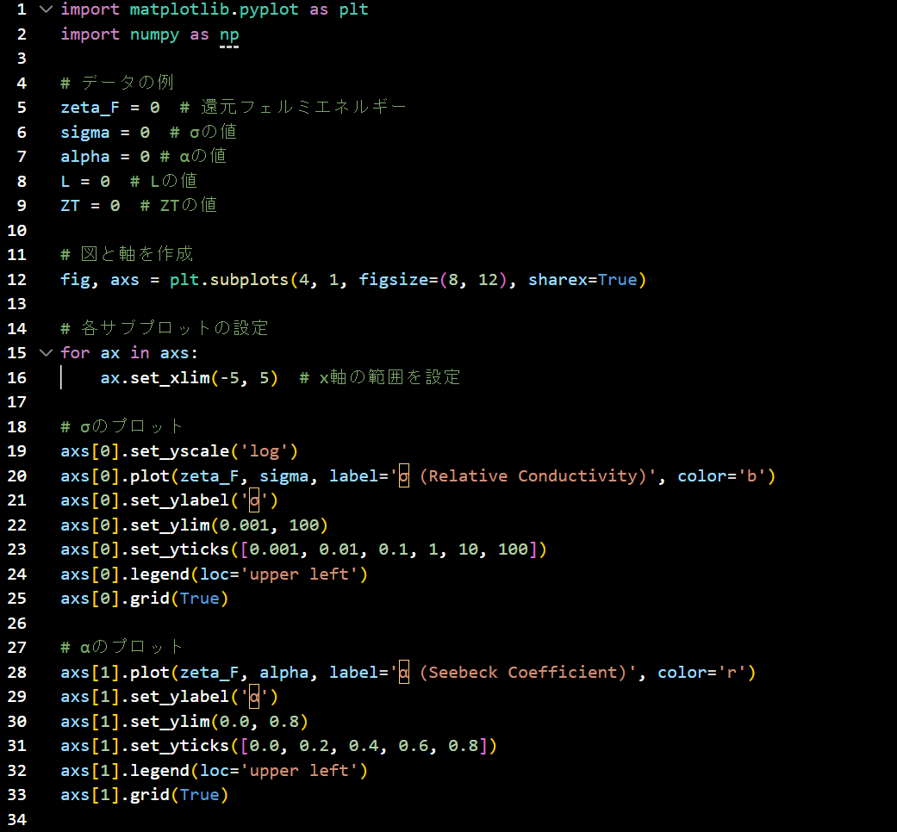
コード 1： PropertiesVsReducedFermiEnergy.py (1/2)

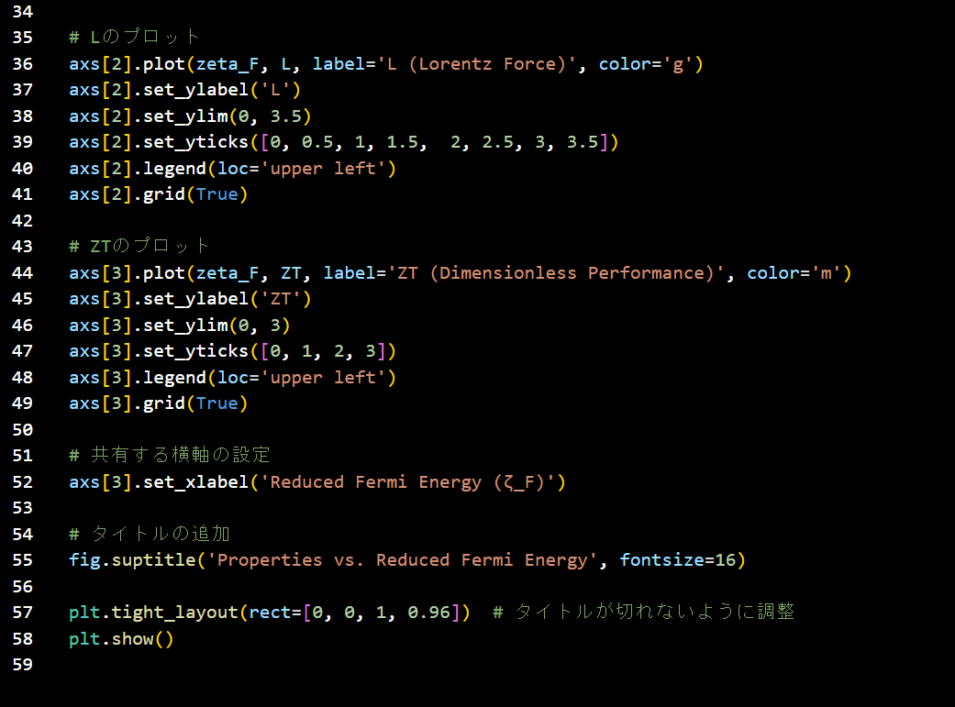
コード 2： PropertiesVsReducedFermiEnergy.py (2/2)

・文字化けするため、ラベルやグラフタイトルは英語で表記
・還元フェルミエネルギー、電気伝導率（相対値）σ、ゼーベック係数α、ローレンツ数L、無次元性能指数ZTを求める式が分からず、式は未入力

・実行結果

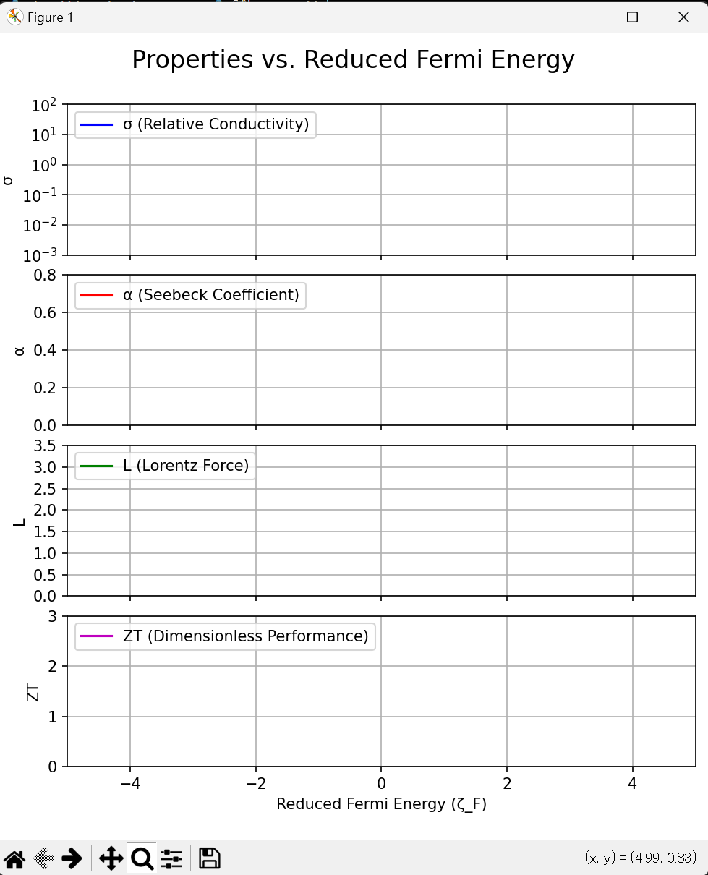
図 1： 実行後のポップアップウィンドウ

・教科書と同じ範囲でのx,y軸の作成はできた。
・各値の式を考える。

4. 課題・今後の計画・相談打合事項
・各値の式を考える。

5. 参考書
・『やさしいPython / 高橋麻奈』
・『独習Python / 山田祥寛』
・『現場で使える！ Python科学技術計算入門 / かくあき』
・『Pythonによる数値計算とシミュレーション / 小高知宏』

